素描基础理论
- 素描基础知识
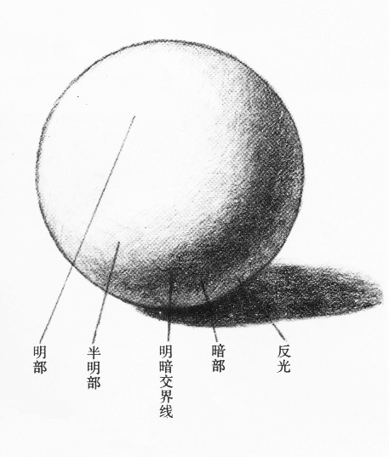
  - 明暗五调子：亮部，半亮部，明暗交接线，暗部，反光。
  - 形体：在几何学中，抽象出形体的基本概念就是点、线、面、体。
  - 明暗：明暗是光线作用物象而又反映视觉的物理现象，反映物体
受光线照射由明到暗变化的刻度。它不仅受光线亮度变化的限制，
同时也取决于物体本身的固有色及质地。
- 空间：物体之间的空隙与余白。（通过透视关系可以更好地表现空间感觉）
- 透视：
- 素描的基本画法
1、怎样运用线条组织色调？
素描造型中的关键因素之一是运用线条，它是表达素描的语言。在线条组织技巧上，我们可用软硬适中的铅笔或碳笔进行练习，用笔的技法多采用侧锋、平锋和中锋，用线的方向及变化可打直线、曲线或弧线。运用不同线条可表现不同形态，组织不同轻重、缓急、疏密的线条展示不同的色调，这是素描人像造型的重要技法语言。
不同明暗的色调，主要依靠线条排列的疏与密，用笔力量的轻与重而获得，笔轻线条排列疏间则为明色调；下笔重线条密集或反复重叠，色调则由明变暗。
2、如何把握黑、白、灰三大色调中的色阶及微差？
运用碳笔或铅笔在白纸上画线条，很容易产生色度。如果我们用深浅不同线条排列组织，或从轻到重，或从疏到密，各种组合会产生许多变化，这种色度变化主要由明暗中的黑、白、灰三个大的色度区形成对比层次关系，即我们所指的素描关系。
我们作画应控制色调，不管色调如何丰富，千变万化中的线路必须把握在黑、白、灰三大调子统一整体下进行。
黑色区的变化：形体背光的大暗面，虽然统一在黑色区，但形体处在立体与环境空间之中，加以结构形体的转折状况，明暗交界线、暗部灰面及反光便产生了上、下、左、右、前、后的立体空间黑白调微变，这种变化依据光与形体的角度有一定规律可循。
白色区的变化：它处在形体的直接受光面，白的变化主要由光照角度的远近，形体结构前、后、左、右转折而形成亮调子中的渐变。它可以凭对光照角度和形体转折中准确感觉和判断变化的线路。
灰色区的变化：它是在侧受光与形体转折面中形成的灰亮色调，它使黑白两调的强烈对抗得以缓冲，并使结构转折的黑白之间得到自然衔接，其变化规律与黑白的道理是相同的。
同时，在暗部也有反光和暗灰面过渡，它的变化规则是光（环境反光）与形体空间引起变化，这些变化必须统一在暗面。尤其是反光，不管它给人的感觉（有时是错觉）如何强，但它毕竟是处在大暗色调中的一部分，必须服从整体统一暗部的要求。
- 静物写生
    - 构图
    - 基本形体：（1）各个形体的形态特征与相互间的比例关系（2）各个形体的透视分析（3）以线为基本表现方法，表现出形体结构与各形体之间的总体筐架并表达出一定的体量、质感和空间层次。
    - 黑、白、灰层次：过这些调子来进一步表现物体的体积、色素、质感和空间。
- 石膏像写生
    - 头、颈肩、的关系
头部，椭圆体是固定形体；颈部，圆柱体是可变的连接形体；前胸，梯形断面的立方体也是固定形体。以颈部为中轴，头部有平行的左右环顾运动，俯首的半圆旋转与仰视的半圆旋转。
    - 头骨与四条弧线的透视关系
我们假设头骨中央有一条中轴线，那么有四条横弧线是可以帮助我们找到头在各个运动角度中的各部位置，并寻找到透视的轨道。他们分别是眉额弧线、颧骨弧线、上颌弧线、下颌弧线。
    - 画面的整体关系
形体对比；明暗对比；主次对比；虚实对比等关系
- 真人头像写生
1、头部骨格结构及外形（见下图）
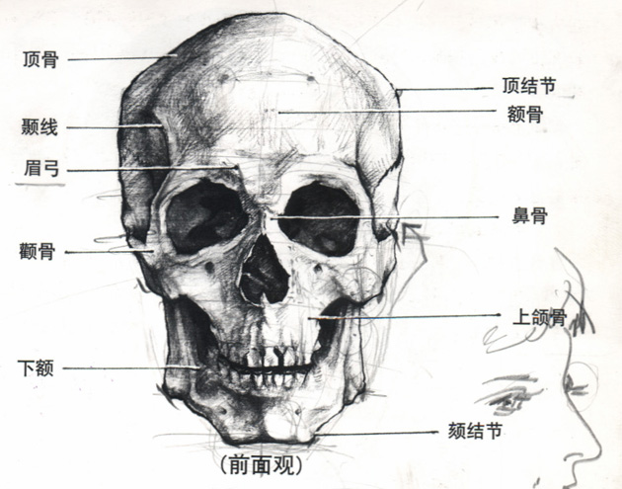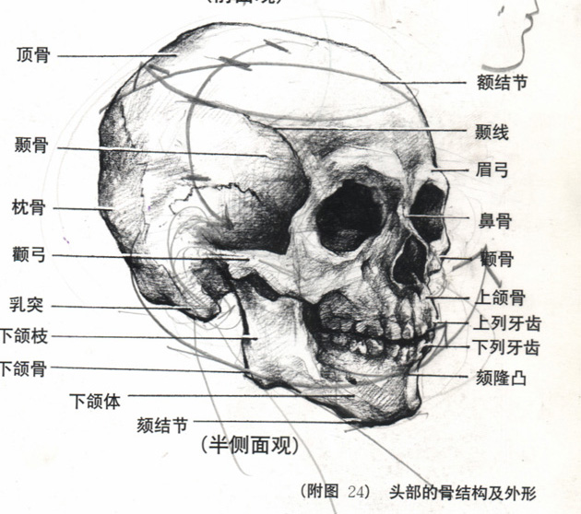
2、头部比例关系
一般来说，通过观察头像面部正前方，可总结出成年人头部的基本比例关系如下：
眼在头部的二分之一处。眼长=两眼之间的距离=鼻宽。
又有人把头部五官比例归纳为“三停五眼”。
三停：发际线至眉线，眉线至鼻底，鼻底到颏底线为同等距离的线。
五眼：右耳孔至右眼外角之长，右眼长，两眼间距离长，左眼长，左眼外角至左耳孔长为同等距离的长。
以上的头部基本比例关系，适于供初学者作画时做基本参考，使初学者在开始作画时不至于偏离比例太远。但实际上不同人的头部特征各不相同，他们的比例也不尽相同，我们要寻找他们的差异性、个别性，切不可生搬硬套“三停五眼”。
3、头部的肌肉结构及外形（见下图）
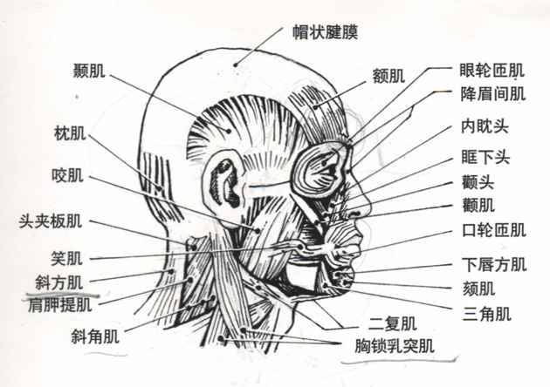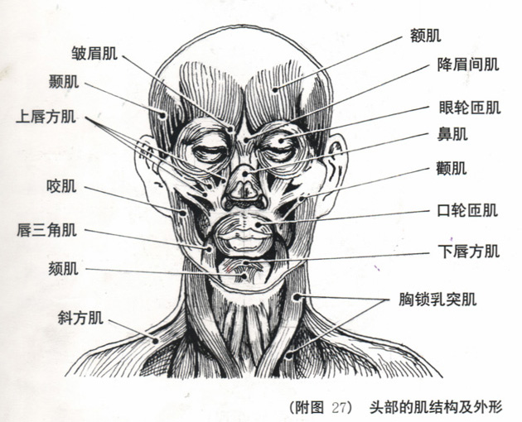
4、五官具体结构
眼结构组成：眼由眶、睑、球三部分组成。外形上，我们能见到的有眶上缘，眶下缘，外眶缘，内眶缘。
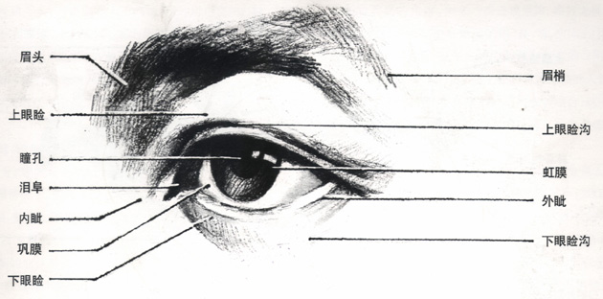
眉的结构组成：眉起自眶上缘内角而延至外角，内端称为眉头，外端称为眉梢。眉分上下两列，下列眉呈放射状，内浓外淡，上列眉覆下列眉之上，走势向下，上列眉自眉头三分之一处开始生长，外端面积大于内端。两列眉相交而成眉尖，形成眉的浓密处。
嘴的结构组成：嘴是由上唇、下唇、口缝、嘴角组成的半圆形弧状形体，上唇从人中开始分成左右对称的两部分，中间是上唇结节突起，下唇中间略凹陷，弧形的半圆体很明显。
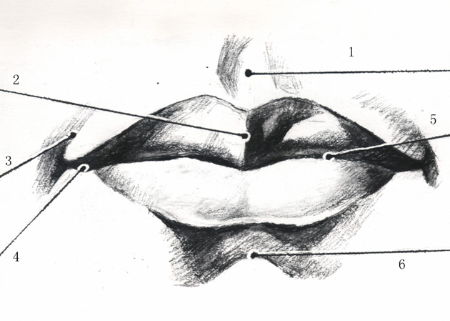1、人中 2、上唇结节 3、鼻唇侧沟
4、口角 5、口缝 6、颏唇沟
鼻子的结构组成：鼻子由鼻根、鼻梁、鼻尖、和鼻翼组成。
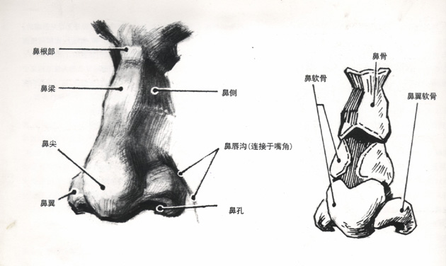
耳的结构组成：耳分耳廓、耳屏、耳垂三部分。耳廓的外缘为耳轮，内部结构为软骨组织。
